2014年香洲区国民经济和社会发展统计公报
珠海市香洲区发展改革和统计局
2015年4月21日
2014年，是我区全面深化改革的开局之年、建区30周年，在国内外经济形势复杂严峻、经济下行压力加大的宏观环境下，香洲区在市委、市政府和区委、区政府的正确领导下，坚持稳中求进，统筹稳增长、调结构、促改革、惠民生，较好地完成了全年各项主要目标任务，经济质量和效益进一步提升。
一、综合
2014年全区实现地区生产总值（GDP）949.41亿元，同比增长9.2%。其中，第一产业增加值0.84亿元，下降13.7%；第二产业增加值357.07亿元，增长9.5%，其中工业增加值316.54亿元，增长8.8%；第三产业增加值591.5亿元，增长9.0%。在第三产业中，批发和零售业增长11.3%，住宿和餐饮业增长11.4%。三次产业的比例由上年的0.1：38.6：61.3调整为0.1：37.6：62.3。

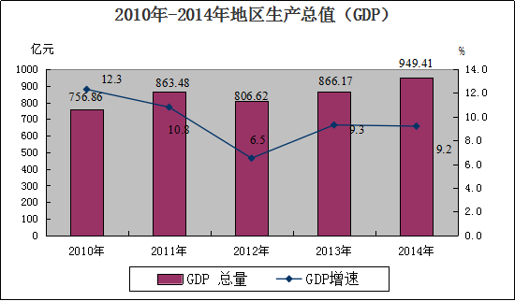
注：从2012年起，地区生产总值数据不包含高新区、保税区、万山区及横琴新区。
二、农业
全年完成农林牧渔业总产值6.08亿元，下降23.1%。其中农业（种植业）产值0.45亿元，林业产值0.03亿元，牧业产值1.53亿元，渔业产值3.57亿元，农林牧渔服务业产值0.5亿元。
三、工业和建筑业
全区完成规模以上工业增加值328.94亿元，增长9.0%。其中，国有及国有控股企业增长10.2%，民营企业增长1.4%，港澳台及外商投资企业增长2.4%，集体企业增长3.2%。在规模以上工业增加值中，轻工业为177.04亿元，增长2.4%；重工业为151.9亿元，增长15.4%；规模以上轻重工业增加值比例由上年的58.7：41.3调整为53.8：46.2。
六大支柱行业增加值合计273.94亿元，比上年增长19.36%。其中，通用设备、专用设备、电气机械器材、计算机通信设备、仪器仪表和电力能源分别完成工业增加值36.05亿元、8.9亿元、151.43亿元、41.41亿元、4.3亿元和31.85亿元，同比增长72.5%、-1.2%、2.2%、5.9%、-6.5%和8.7%。
全区实现工业总产值1366.48亿元，同比增长7.7%；其中，规模以上工业总产值1301.12亿元，增长7.6%。在规模以上工业企业中，集体企业产值3.75亿元，增长1.7%；股份制企业产值795.37亿元，增长10.4%，占规模以上工业总产值的61.1%；外商及港澳台商投资企业产值361.97亿元，增长1.9%。轻工业产值680.76亿元，增长2.1%；重工业产值620.36亿元，增长14.4%。规模以上轻、重工业产值的比例由上年的58.4：41.6调整为52.3：47.7。
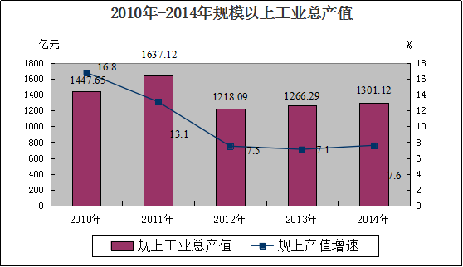
注：从2012年起，规模以上工业总产值数据不包含高新区、保税区、万山区及横琴新区。
规模以上工业企业产品销售率92.3%。实现利润总额209.7亿元，增长32.1%。亏损企业66家，亏损面21.2%，亏损额合计4.4亿元，增长32.1%。
年末全区拥有资质等级以上独立核算总承包和专业承包建筑业企业241家。全区建筑业实现总产值191.42亿元，比上年增长22.2%。
四、固定资产投资
全年完成全社会固定资产投资326.46亿元，比上年增长21.0%。其中，房地产开发投资159.33亿元，增长7.8%。分产业看，第一产业无投资；第二产业投资14.8亿元，增长23.0%，其中工业投资14.8亿元，增长23.0%，制造业投资10.15亿元，增长32.5%；第三产业投资311.66亿元，增长20.9%。基础设施投资119.22亿元，增长22.5%；基础产业投资119.22亿元，增长22.5%。按投资主体看，内源性经济投资160.19亿元，增长21.6%；外源性经济投资6.95亿元，增长1.6%。

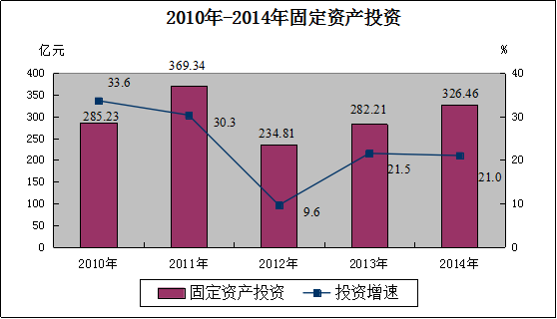
注：从2012年起，固定资产投资数据不包含高新区、保税区、万山区及横琴新区。
在房地产开发投资中，全年施工房屋面积1081.09万平方米，增长0.8%，其中住宅面积711.4万平方米，下降1.1%。竣工房屋面积112.4万平方米，下降50.3%，其中住宅82.5万平方米，下降51.4%。商品房销售面积157.5万平方米，下降4.8%，其中住宅138.4万平方米，下降0.2%。商品房销售额217.9 亿元，下降9.4%。
五、国内贸易、对外经济
全年实现社会消费品零售总额635.17亿元，比上年增长13.1%。其中，批发业零售额106.46亿元，增长13.2%；零售业零售额467.46亿元，增长13.1%；住宿业零售额8.81亿元，下降1.4%；餐饮业零售额52.44亿元，增长9.9%。
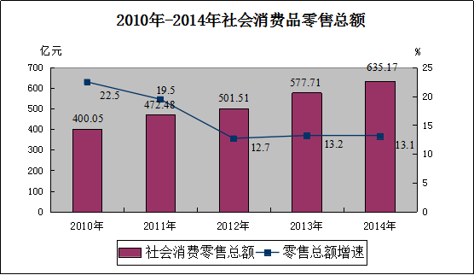
注：从2012年起，社会消费品零售总额数据不包含高新区、保税区、万山区及横琴新区。
全年完成进出口总额253.72亿美元，增长7.4%。其中，出口108.10亿美元，增长11.2%；进口145.62亿美元，增长4.8%。
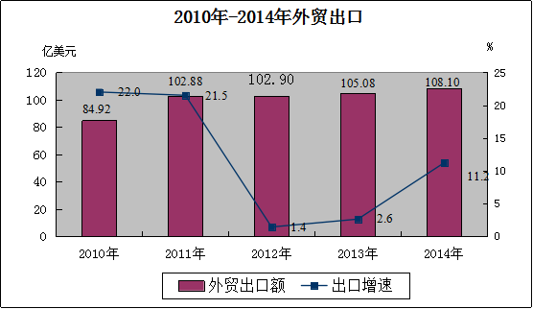
全年新批外商投资项目118宗，比上年增长21.6%；合同利用外商直接投资8.38亿美元，增长88.1%；实际吸收外商直接投资6.33亿美元，增长5.4%。
六、财政、金融
全区财政一般预算收入26.24亿元，增长10.5%。其中，国税收入10.68亿元，增长17.8%；地税收入12.33亿元，增长16.2%。年末全区中外资银行业金融机构本外币各项存款余额3517.23亿元，同比增长10.2%；年末中外资银行业金融机构本外币各项贷款余额1512.54亿元，同比增长17.4%。
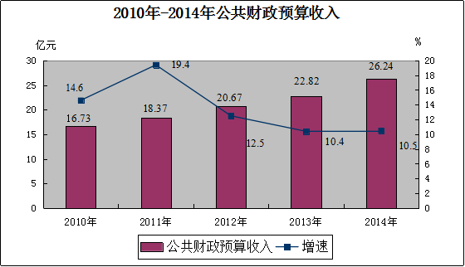
注：财政收支数据不包含横琴新区、高新区、万山区和保税区
全年财政一般公共预算支出31.81亿元，增长15.9%。其中，教育支出11.18亿元，增长6.5%；社会保障和就业支出2.94亿元，增长3.0%；医疗卫生与计划生育支出2.37亿元，增长5.9%；城乡社区支出3.81亿元，增长1.8%；一般公共服务支出3.69亿元，增长15.8%；科学技术支出1.99亿元，增长41.0%；公共安全、节能环保、文化体育与传媒等三项支出合共3.70亿元，增长83.1%。
七、教育和科学技术
截至2014年底，全区共有各级各类普通学校73所，其中，公办学校50所，包括小学38所、初中11所和高中1所；民办学校23所，包括六年制小学14所、九年一贯制学校7所和十二年一贯制学校2所。教职工人数8178人；在校学生10.89万人，小学学龄儿童入学率100%，小学毕业生升学率100%。
2014年底，全区发明专利申请2095件，发明专利申请量2616件/百万人，有效发明1528件，发明专利拥有量19.08件/万人。截至年底，全区共有国家级高新技术企业113家，拥有国家重点实验室及分支机构2家，国家级工程技术研究开发中心4个，省级27个，市级15个；国家级企业技术中心2个，省级18个，市级27个；省级技术创新专业镇1个。
八、文化、卫生和体育
年末全区共有文化馆1个，综合文化站9个，其中，省特级3个，省一级2个，省二级2个，省三级2个。全区有国家级非物质文化遗产名录项目1个。
年末全区共有卫生机构（不含个体开业医生门诊及医务所）4个，其中医院、卫生院2个。拥有医院、卫生院实有病床364张，降低5.5%。各类卫生技术人员733人。其中执业的医师和执业助理医师共245人，注册护士317人。。
2014年全区共有各类体育组织78个，单项体育协会9个，体育健身辅导站126个。
九、人口、资源与环境
年末全区常住总人口80.99万人，比上年增加1.68万人，增长1.2%。全区户籍人口55.84万人，增长2.2%。全区户籍出生人口6636人，出生率12.01‰，死亡人口1015人，死亡率1.84‰，自然增长率10.17‰。
水环境质量处于较好水平，饮用水源水质保持100%达标。全年规模以上工业综合能源消费量40.24万吨标准煤，比上年增长1.0%。单位工业增加值能耗下降10.6%。
全年日照总时数2116.1小时，较常年偏多236.3小时；全年总降雨量1891.3毫米，比常年平均值偏少9.2%；全年平均气温为23.2℃，较常年偏高0.6℃。全年受2个台风影响，其中“海鸥”对香洲区造成严重影响。
十、人民生活与安全生产
全年香洲区城镇常住居民人均可支配收入38603元。年末全区参加城镇职工基本养老保险49.28万人，失业保险43.76万人，参加城乡居民基本医疗保险2.84万人。
全年香洲区发生生产安全事故200宗，死亡50人，受伤117人，其中工商贸企业（含建筑）生产安全事故6宗、死亡7人，未发生死亡3人以上较大生产安全事故。

注：1、本公报所列数据均为初步统计数。
2、公报中地区生产总值、各产业增加值、工业总产值、农业总产值绝对数均按现价计算，增长速度按可比价计算。
3、从2012年开始，如无特别注明，本公报所有数据表中指标数据不包含高新区、保税区、万山区及横琴新区。

